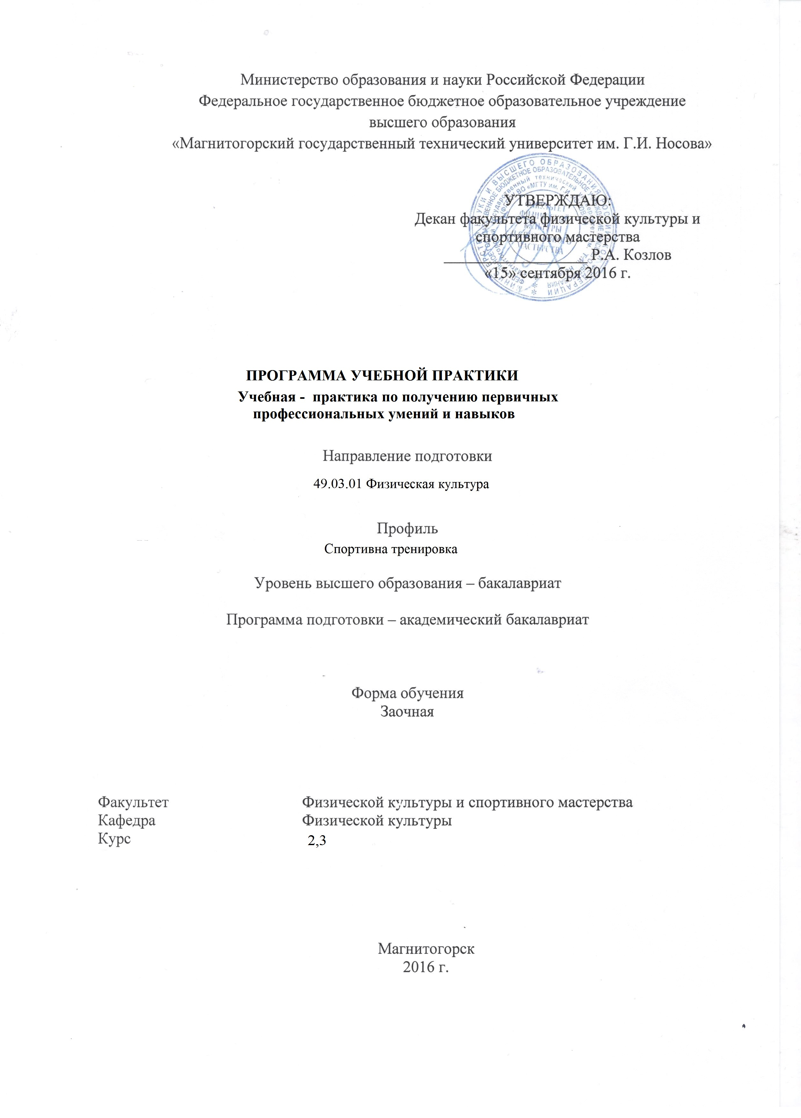

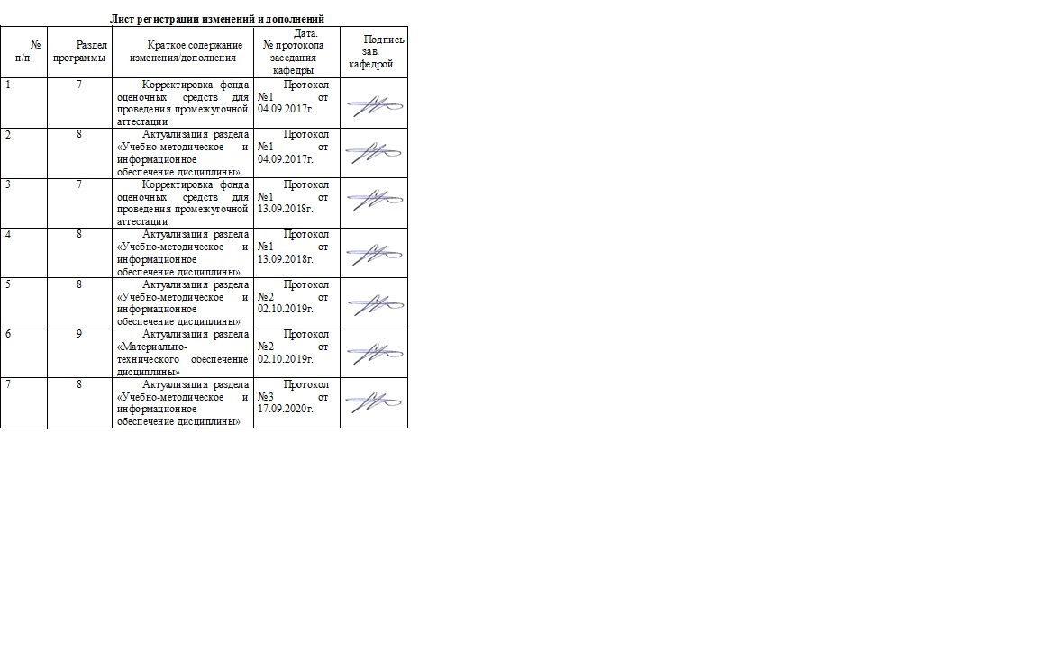

1 Цели учебной практики – практики по получению первичных профессиональных умений и навыков
Целями учебной практики – практики по получению первичных профессиональных умений и навыков по направлению подготовки 49.03.01 Физическая культура является получение первичных знаний об организации учебного и тренировочного процессов по различным видам спорта, направленное на закрепление и углубление теоретической подготовки обучающегося, приобретение им практических навыков и компетенций, а также опыта самостоятельной профессиональной деятельности.

2 Задачи учебной практики – практики по получению первичных профессиональных умений и навыков
Задачами учебной практики – практики по получению первичных профессиональных умений и навыков являются ознакомление со спортивными объектами города, изучение их материально-технического обеспечения.

3 Место учебной практики – практики по получению первичных профессиональных умений и навыков
Для прохождения практики необходимы знания (умения, владения), сформированные в результате изучения следующих дисциплин «Теория и методика подвижных игр», «Анатомия», «История физической культуры и спорта», «Социология физической культуры и спорта», а также дисциплин профиля и курсов по выбору студентов, ориентированных на подготовку к профессионально-педагогической деятельности, предусматривающих лекционные, семинарские и практические занятия.
Знания (умения, владения), полученные при прохождении данного вида практики будут необходимы для изучения дисциплин «Эксплуатация спортивных объектов многоцелевого назначения», «Спортивные сооружения и экипировка», «Менеджмент в сфере физической культуры и спорта», «Организация спортивно-зрелищных мероприятий», «Проведение физкультурно-массовых праздников», а также для прохождения последующих видов практик, производственной, производственной-преддипломной.

4 Место проведения практики
Учебная практика – практика по получению первичных профессиональных умений и навыков, в том числе первичных умений и навыков является ознакомительной и проводится в виде экскурсий на спортивные объекты и сооружения города.
Учебная практика – практика по получению первичных профессиональных умений и навыков проводится на базе спортивных и физкультурно-оздоровительных учреждений города Магнитогорска.
Способ проведения практики: стационарная
Учебная практика – практика по получению первичных профессиональных умений и навыков, осуществляется дискретно, путем чередования с теоретическими занятиями по дням (неделям) при условии обеспечения связи между теоретическим обучением и содержанием.

5 Компетенции обучающегося, формируемые в результате прохождения учебной практики – практики по получению первичных профессиональных умений и навыков практики и планируемые результаты обучения
В результате прохождения учебной практики – практики по получению первичных профессиональных умений и навыков практики у обучающего, должны быть сформированы следующие компетенции:

Структурный  элемент  компетенции | Планируемые результаты обучения
ОК-5 – способностью к коммуникации в устной и письменной формах на русском и иностранном языках для решения задач межличностного и межкультурного взаимодействия
Знать | методы, средства и методики организации и планирования работы в команде
Уметь | использовать индивидуальный подход к занимающимся с учетом его возрастных, культурных и личностных различий
Владеть | навыками групповой и индивидуальной работы при организации и планировании занятий по физической культуре
ОПК-1 способностью определять анатомо-морфологические, физиологические, биохимические, биомеханические, психологические особенности физкультурно-спортивной деятельности и характер ее влияния на организм человека с учетом пола и возраста
Знать | возрастные и индивидуальные особенности занимающихся в сфере ФКиС
Уметь | планировать, организовывать и проводить мероприятия культурно-просветительской и физкультурно-оздоровительной направленности для воспитанников разного возраста
Владеть | навыками организации, планирования и проведения физкультурных занятий
ПК-3- способностью разрабатывать учебные планы и программы конкретных занятий
Знать | структуру и содержание занятия по физической культуре в различных типах и видах организаций в сфере ФКиС и требования к составлению и оформлению документации
Уметь | методически верно и грамотно составлять документацию, сопровождающую учебно-воспитательный, тренировочный процесс
Владеть | навыками организации учебно-воспитательного, тренировочного процесса в организациях сферы ФКиС

6. Структура и содержание учебной практики – практики по получению первичных профессиональных умений и навыков
Общая трудоемкость практики составляет 6 зачетные единицы, 216 акад. часов, в том числе:
–контактная работа 7,8 акад. часов;
– самостоятельная работа 207,8 акад. часов.

№  п/п | Разделы (этапы) и содержание практики | Виды работ на практике,  включая самостоятельную работу | Код и структурный элемент компетенции
1 | Подготовительный этап | Участие в установочной конференции, определение индивидуальных заданий практики | ОК-5; ОПК-1; ПК-3
2 | Сбор, обработка и анализ полученной информации | Посещение спортивных объектов города Магнитогорска, анализ материально-технического, кадрового обеспечения | ОК-5; ОПК-1; ПК-3
3 | Заключительный этап. | Подготовка отчета по практике. Участие в итоговой конференции | ПК-3

7. Оценочные средства для проведения промежуточной аттестации по учебной практике – практике по получению первичных профессиональных умений и навыков практики и планируемые результаты обучения
Промежуточная аттестация по практике имеет целью определить степень достижения запланированных результатов обучения и проводиться в форме зачета с оценкой.
Обязательной формой отчетности обучающегося по практике является письменный отчет. Цель отчета – сформировать и закрепить компетенции, приобретенные обучающимся в результате освоения теоретических курсов и полученные им при прохождении практики. Отчеты обучающихся по практикам позволяют руководителям образовательных программ создавать механизмы обратной связи для внесения корректив в образовательный процесс.
Оценочные средства для проведения промежуточной аттестации обучающихся по практике должны включать:
– комплексные задания из профессиональной области, необходимые для оценки знаний, умений, навыков и (или) опыта деятельности, характеризующих этапы формирования компетенций в процессе прохождения практики.
– систему оценивания результатов промежуточной аттестации, показатели и критерии оценивания;
– учебно-методические рекомендации для самостоятельной работы обучающихся на практике. Например, рекомендации по сбору материалов, их обработке и анализу, форме представления.
Если требования к промежуточной аттестации по практике прописаны в ФГОС, раздел заполняется согласно данным требованиям.
Примерная структура и содержание раздела:
Промежуточная аттестация по практике имеет целью определить степень достижения запланированных результатов обучения и проводиться в форме зачета с оценкой.
Зачет с оценкой выставляется обучающемуся за подготовку и защиту отчета по практике.
Подготовка отчета выполняется обучающимся самостоятельно под руководством преподавателя. При написании отчета обучающийся должен показать свое умение работать с нормативным материалом и литературными источниками, а также возможность систематизировать и анализировать фактический материал и самостоятельно творчески его осмысливать.
Содержание отчета определяется индивидуальным заданием, выданным руководителем практики. В процессе написания отчета обучающийся должен разобраться в теоретических вопросах избранной темы, самостоятельно проанализировать практический материал, разобрать и обосновать практические предложения.
Готовый отчет сдается на проверку преподавателю не позднее 3-х дней до окончания практики. Преподаватель, проверив отчет, может возвратить его для доработки вместе с письменными замечаниями. Обучающийся должен устранить полученные замечания и публично защитить отчет.

Примерное индивидуальное задание на практику:
Цель прохождения практики:
Ознакомление со спортивными объектами города Магнитогорска

Задачи практики:
ознакомление с нормативно-правовой документацией организаций;
изучение структуры организации, функций и методов управления;
изучение организации тренировочного процесса;;
изучение должностных инструкций сотрудников организации;

Вопросы, подлежащие изучению:
проведение анализа деятельности организаций, где осуществляется тренировочный процесс по видам спорта;
определение основных направлений деятельности организации;;
оценка материально-технического и кадрового обеспечения;
структуризация материала для подготовки к написанию отчета.

Планируемые результаты практики:
подготовка выводов о деятельности организаций и учреждений, осуществляющих свою деятельность в области физической культуры и спорта;;
оценка эффективности проектов и программ, внедряемых на предприятиях;
оценка качества представляемых услуг в сфере физической культуры и спорта;;
публичная защита своих выводов и отчета по практике..

Показатели и критерии оценивания:
– на оценку «отлично» (5 баллов) –обучающийся представляет отчет, в котором в полном объеме раскрыто содержание задания; текст излагается последовательно и логично с применением актуальных нормативных документов; в отчете дана всесторонняя оценка практического материала; используется творческий подход к решению проблемы; сформулированы экономически обоснованные выводы и предложения. Отчет соответствует предъявляемым требованиям к оформлению.
На публичной защите обучающийся демонстрирует системность и глубину знаний, полученных при прохождении практики; стилистически грамотно, логически правильно излагает ответы на вопросы; дает исчерпывающие ответы на дополнительные вопросы преподавателя; способен обобщить материал, сделать собственные выводы, выразить свое мнение, привести иллюстрирующие примеры.
– на оценку «хорошо» (4 балла) – обучающийся представляет отчет, в котором содержание раскрыто достаточно полно, материал излагается с применением актуальных нормативных документов, основные положения хорошо проанализированы, имеются выводы и экономически обоснованные предложения. Отчет в основном соответствует предъявляемым требованиям к оформлению.
На публичной защите обучающийся демонстрирует достаточную полноту знаний в объеме программы практики, при наличии лишь несущественных неточностей в изложении содержания основных и дополнительных ответов; владеет необходимой для ответа терминологией; недостаточно полно раскрывает сущность вопроса; отсутствуют иллюстрирующие примеры, обобщающее мнение студента недостаточно четко выражено.
– на оценку «удовлетворительно» (3 балла) – обучающийся представляет отчет, в котором содержание раскрыты слабо и в неполном объеме, выводы правильные, но предложения являются необоснованными. Материал излагается на основе неполного перечня нормативных документов. Имеются нарушения в оформлении отчета.
На публичной защите обучающийся демонстрирует недостаточно последовательные знания по вопросам программы практики; использует специальную терминологию, но допускает ошибки в определении основных понятий, которые затрудняется исправить самостоятельно; демонстрирует способность самостоятельно, но не глубоко, анализировать материал, раскрывает сущность решаемой проблемы только при наводящих вопросах преподавателя; отсутствуют иллюстрирующие примеры, отсутствуют выводы.
– на оценку «неудовлетворительно» (2 балла) – обучающийся представляет отчет, в котором содержание раскрыты слабо и в неполном объеме, выводы и предложения являются необоснованными. Материал излагается на основе неполного перечня нормативных документов. Имеются нарушения в оформлении отчета. Отчет с замечаниями преподавателя возвращается обучающемуся на доработку, и условно допускается до публичной защиты.
На публичной защите обучающийся демонстрирует фрагментарные знания в рамках программы практики; не владеет минимально необходимой терминологией; допускает грубые логические ошибки, отвечая на вопросы преподавателя, которые не может исправить самостоятельно.
– на оценку «неудовлетворительно» (1 балл) – обучающийся представляет отчет, в которомочень слабо рассмотрены практические вопросы задания, применяются старые нормативные документы и отчетность. Отчет выполнен с нарушениями основных требований к оформлению.Отчет с замечаниями преподавателя возвращается обучающемуся на доработку, и не допускается до публичной защиты.

8 Учебно-методическое и информационное обеспечение учебной практики – практики по получению первичных профессиональных умений и навыковпрактикии планируемые результаты обучения
а) Основная литература:
Никитушкина Н.Н., Организация методической работы в спортивной школе : Учебно-методическое пособие. / Никитушкина Н. Н. - М. : Спорт, 2019. - 320 с. - ISBN 978-5-9500181-8-3 - Текст : электронный // ЭБС "Консультант студента" : [сайт]. - URL : https://www.studentlibrary.ru/book/ISBN9785950018183.html - Режим доступа : по подписке.
б) Дополнительная литература:
Башта Л.Ю., Теоретико-методические основы спортивно-оздоровительных занятий с детьми : учебное пособие / Башта Л.Ю. - Омск : СибГУФК, 2019. - 108 с. - ISBN 978-5-91930-127-1 - Текст : электронный // ЭБС "Консультант студента" : [сайт]. - URL : https://www.studentlibrary.ru/book/ISBN9785919301271.html - Режим доступа : по подписке.
Психологическое сопровождение детско-юношеского спорта : учебное пособие для вузов / В. А. Родионов [и др.] ; под общей редакцией В. А. Родионова. — 2-е изд. — Москва : Издательство Юрайт, 2020. — 211 с. — (Высшее образование). — ISBN 978-5-534-11432-4. — Текст : электронный // ЭБС Юрайт [сайт]. — URL:https://urait.ru/bcode/455159
в)Методические указания по прохождению практики и оформлению отчетной документации
Представлены в приложении 1

г)Программное обеспечение иИнтернет-ресурсы:
 | Наименование ПО | № договора |  | Срок действия лицензии
 | MS Windows 7 | Д-1227 от 08.10.2018  Д-757-17 от 27.06.2017 Д-593-16 от 20.05.2016 |  | 11.10.2021  27.07.2018  20.05.2017
 | MS Office 2007 | № 135 от 17.09.2007 |  | бессрочно
 | FAR Manager | свободно распространяемое ПО |  | бессрочно
 | 7Zip | свободно распространяемое |  | бессрочно
Профессиональные базы данных и информационные справочные системы
Название курса |  |  | Ссылка
Электронная база периодических изданий East View Information Services, ООО «ИВИС» |  |  | https://dlib.eastview.com/
Национальная информационно-аналитическая система – Российский индекс научного цитирования (РИНЦ) |  |  | URL: https://elibrary.ru/project_risc. asp
Поисковая система Академия Google (Google Scholar) |  |  | URL: https://scholar.google.ru/
Российская Государственная библиотека. Каталоги |  |  | https://www.rsl.ru/ru/4readers /catalogues/
Электронные ресурсы библиотеки МГТУ им. Г.И. Носова |  |  | http://magtu.ru:8085/marcweb 2/Default.asp

9 Материально-техническое обеспечение учебной практики – практики по получению первичных профессиональных умений и навыков практики и планируемые результаты обучения
Учебная практика проходит в организациях и учреждениях, осуществляющих свою деятельность в сфере физической культуры и спорта:
Дворец спорта «Дзюдо» МУ "СШОР № 8" г. Магнитогорска, МБУ "СК "Ровесник" МБУ «ДС имени И.Х.Ромазана», МУ ДО «ДЮСШ №3» города Магнитогорска, АНО «Хоккейный клуб» Металлург-Магнитогорск», Муниципальное учреждение "Спортивная школа олимпийского резерва "Динамо" города Магнитогорска, Частное учреждение дополнительного образования «Спортивный клуб «Металлург-Магнитогорск»
Учебные аудитории для проведения практических занятий, групповых и индивидуальных консультаций, текущего контроля и промежуточной аттестации Доска, мультимедийный проектор, экран
Помещения для самостоятельной работы обучающихся Персональные компьютеры с пакетом MS Office, выходом в Интернет и с доступом в электронную информационно-образовательную среду университета
Помещение для хранения и профилактического обслуживания учебного оборудования Шкафы для хранения учебно-методической документации, учебного оборудования и учебно-наглядных пособий.
Материально-техническое обеспечение образовательных учреждений позволяет в полном объеме реализовать цели и задачи практики и сформировать соответствующие компетенции

ПРИЛОЖЕНИЕ 1
Учебная практика проводится в форме экскурсий по спортивным объектам и сооружениям города. Целью является ознакомление с учреждением, оборудованием, документацией, регламентирующей деятельность (Уставом, локальными актами, ит.п.);
Каждое пребывание студентов на месте практики фиксируется в дневнике практиканта и подтверждается подписью руководителя.
Студент обязан предоставить следующую документацию: отчет студента, заверенного руководителем практики от вуза, дневник практики.

Отчетная документация студентов по практике
Формы отчетных документов представляются в приложении
Требования к оформлению документации
Дневник практиканта (как и вся остальная документация) является отражением его формирующейся компетентности, уровня образованности и подготовленности к выполнению профессиональных задач. Поэтому общая оценка студента по практике включает в себя уровень дисциплины оформления материалов. Следует в этой связи обратить внимание на необходимость исправления возможных текстовых ошибок, на избегание неточностей и некорректностей в изложении мысли. Записи в дневнике должны соответствовать правилам культуры делового письма:
- точности и краткости формулировок;
- описания фактических данных, а не предположений;
- аргументированности выводов;
- логической последовательности в тексте;
- простоты изложения мысли наряду с использованием научных терминов и понятий;
- соответствия материалов поставленным цели и задачам;
Отчет студента по практике представляет собой краткое изложение работы студента в отведенный для этого период, впечатления от работы учреждения, руководства и сотрудников, выводы и предложения по улучшению работы учреждения, отдельных специалистов. Это является документом, позволяющим подытожить прохождение студентами практики и включает:
- краткую характеристику учреждения, спортивного объекта;
- описание действий, выполняемых студентом в ходе практики, подкрепленных теорией;
- приложение в виде материалов, раскрывающих особенность прохождения студентом практики (нормативные документы, фотографии, видеофильмы, статистика, т.п.).
Характеристика учреждения представляет собой краткий анализ деятельности учреждения, где проходила практика, должна отражать вид учреждений; краткую историю развития учреждения; направление работы; контингент детей; кадровый состав (образование, стаж, функциональные обязанности); документацию, регламентирующую деятельность учреждения; создание условий (режим, нагрузка); оценку успешности деятельности педагогического коллектива; связи с образовательными и общественными организациями города и области; проблемы и перспективы; материально-техническое и кадровое обеспечение.
ТРЕБОВАНИЯ К ОФОРМЛЕНИЮ ОТЧЕТА
Текст отчета печатается на одной стороне листа стандартного формата размером А-4, шрифтом 14 TimesNewRoman, через 1,5 интервала. При его написании соблюдаются следующие размеры полей: левое – не менее 20 мм, правое – не менее 10 мм, верхнее – не менее 20 мм, нижнее – не менее 20 мм. Абзацы в тексте следует начинать с отступа, равного 10 мм, выравнивание по ширине. В компьютерной версии объем отчета не менее 10 листов. Каждый раздел отчета начинается с нового листа. Заголовки – по центру. Перенос слов в заголовке не допускается, точка в конце не ставится. Каждый раздел начинается с новой страницы. Страницы следует нумеровать арабскими цифрами, соблюдая сквозную нумерацию по всему тексту работы. Номер страницы проставляют в центре нижней части листа без точки. На титульном листе номер страницы не ставится.
Отчет содержит: титульный лист, оглавление, введение, содержательную часть (разделы), заключение, список используемой и цитируемой литературы, приложения.
В отчете могут иметь место фрагменты учебно-методической, периодической и научной литературы, цитаты. В приложение обязательно включить конспекты проведенных занятий с каждой возрастной группой) (не менее 3) и сценарий проведенного праздника, либо положение о соревнованиях и отчет.
Каждое приложение следует начинать с нового листа в правом верхнем углу словом "ПРИЛОЖЕНИЕ" и нумеровать последовательно буквами русского алфавита (за исключением букв Ё, З, Й, О, Ч, Ь, Ы, Ъ) например, ПРИЛОЖЕНИЕ А, ПРИЛОЖЕНИЕ Б и т.д.
Список использованных источников и литературы оформляется в соответствии с требованиями, изложенными в таких действующих нормативно-методических материалах, как ГОСТ 7.1-2003. Библиографическая запись. Библиографическое описание. Общие требования и правила составления.
Пример оформления литературы
Семенов, В. В. Философия: итог тысячелетий. Философская психология [Текст] / В. В. Семенов ; Рос. акад. наук, Пущин. науч. центр, Ин-т биофизики клетки, Акад. проблем сохранения жизни. — Пущино : ПНЦ РАН, 2000. — 64, [3] с.
Агафонова, Н. Н. Гражданское право [Текст] : учеб. пособие для вузов / Н. Н. Агафонова, Т. В. Богачева, Л. И. Глушкова ; под. общ. ред. А. Г. Калпина ; авт. вступ. ст. Н. Н. Поливаев ; М-во общ. и проф. образования РФ, Моск. гос. юрид. акад. — Изд. 2-е, перераб. и доп. — М. : Юристъ, 2002. — 542 с.
Статьи из журналов и сборников трудов
Двинянинова, Г. С. Комплимент : Коммуникативный статус или стратегия в дискурсе [Текст] / Г. С. Двинянинова // Социальная власть языка : сб. науч. тр. / Воронеж. межрегион. ин-т обществ. наук, Воронеж. гос. ун-т, Фак. романо-герман. истории. — Воронеж, 2001. — С. 101–106.
Боголюбов, А. Н. О вещественных резонансах в волноводе с неоднородным за-полнением [Текст] / А. Н. Боголюбов, А. Л. Делицын, M. Д. Малых // Вестн. Моск. ун-та. Сер. 3, Физика. Астрономия. — 2001. — № 5. — С. 23–25.
ЭЛЕКТРОННЫЕ РЕСУРСЫ
Большая российская юридическая энциклопедия [Электронный ресурс] : электрон. правовой справочник. – Электрон. дан. – СПб. :Информ. компания "Кодекс", сop. 2000. – 1 электрон. опт. диск (CD-ROM).
Банк России [Электронный ресурс] :информ.-аналит. материалы. – М., cop. 2000–2005. – Электрон. дан. – Режим доступа :http://www.cbr.ru/analytics/

Правила оформления таблиц и иллюстраций

Таблица __________ -____________________________
номер название таблицы

Рисунок 1 – Пример оформления таблицы

